Приложение
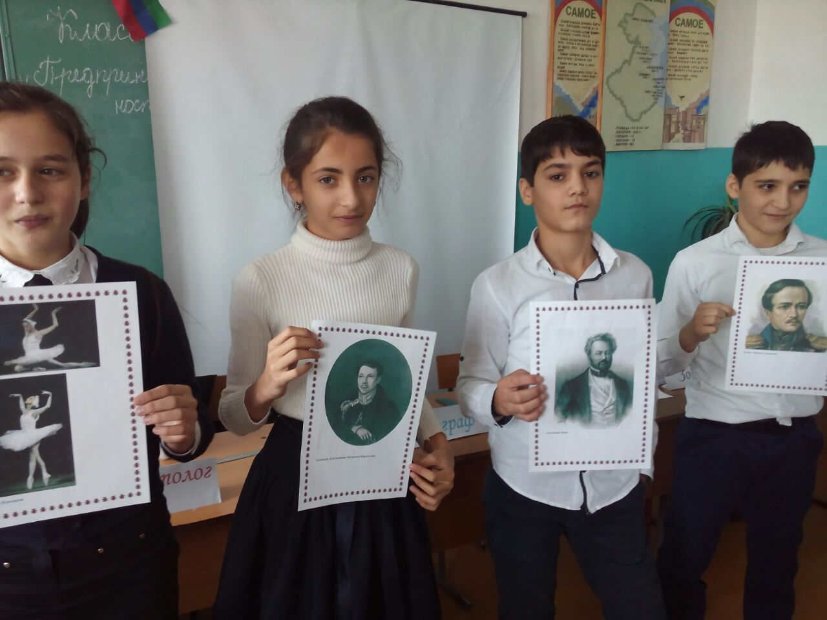
Мероприятие в 8-м классе Султанянгиюртовской школе, Кизилюртовского района.
Активное участие приняли: Гебекова Аминат
Алиева Мадина,
Джанатлиева Хадижат, Халилова Мадина
Гаджиев Халид,
Алимирзаев Шамиль
Одаманов Одаман,
Ханмурзаева Ажий,Дадаева Асиль,Мамашева Аминат,Джанатлиев Шарав,Гасанов Даниял .Хочу особо поблагодарить Бекова Эльдара -ученика 9 класса и учителей – Мадину Шаврухановну, Хизриеву С. С. , Гюлджан Джамалдиновну за помощь в организации и проведении мероприятия.

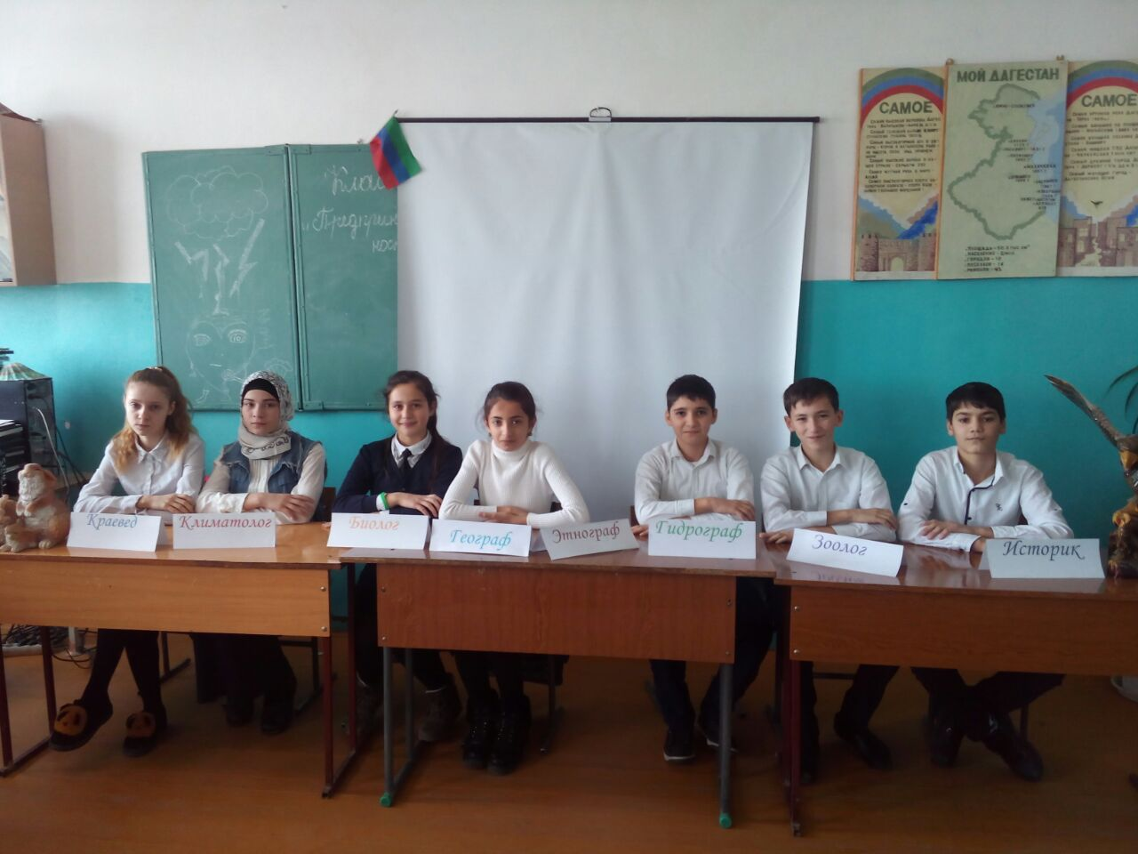
Все профессионалы заняли свои места.

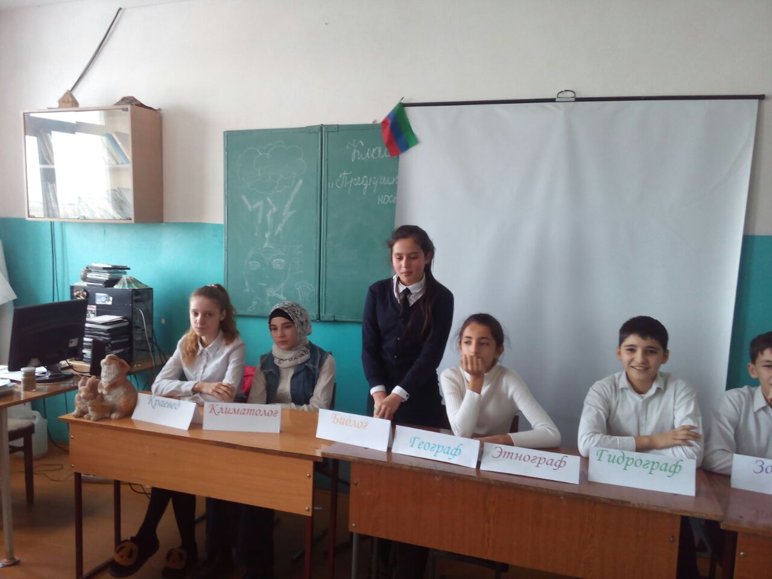
Выступает –эколог-Джанатлиева Хадижат

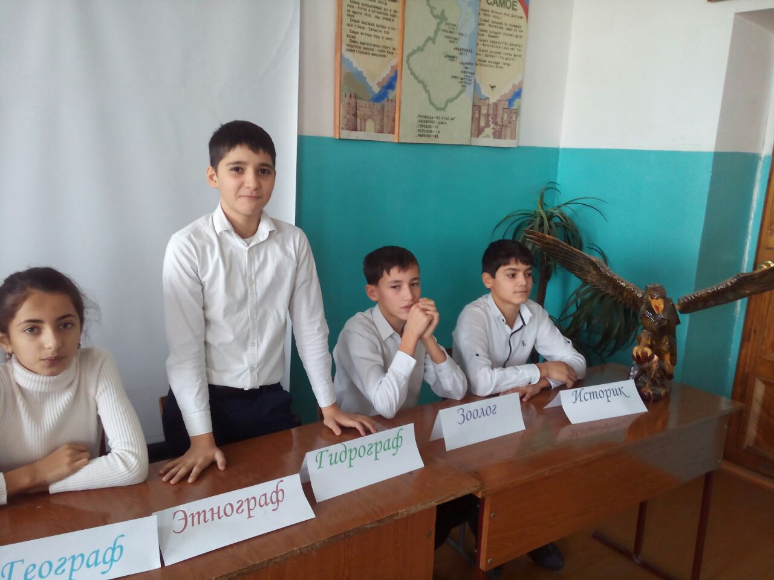
Своим рассказом -легенды Сарыкума удивил
Гаджиев Хамид

Они побывали на Сарыкуме-выступление группы краеведов.

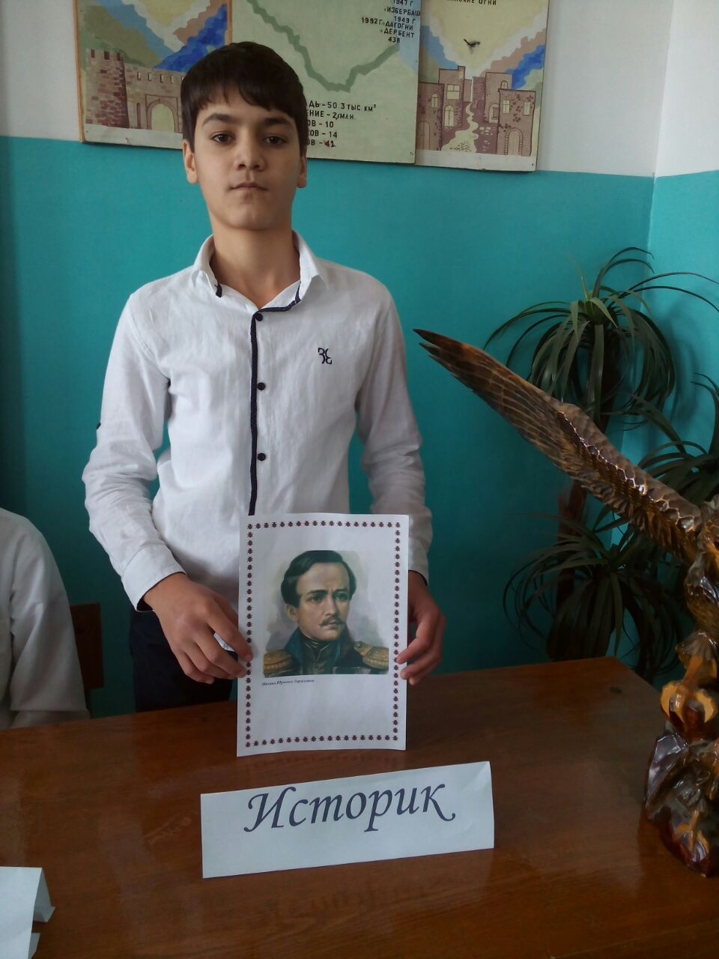
Историк- Одаманов Одаман дает дополнительную информацию о пребывании М.Ю. Лермантова на Сарыкуме.
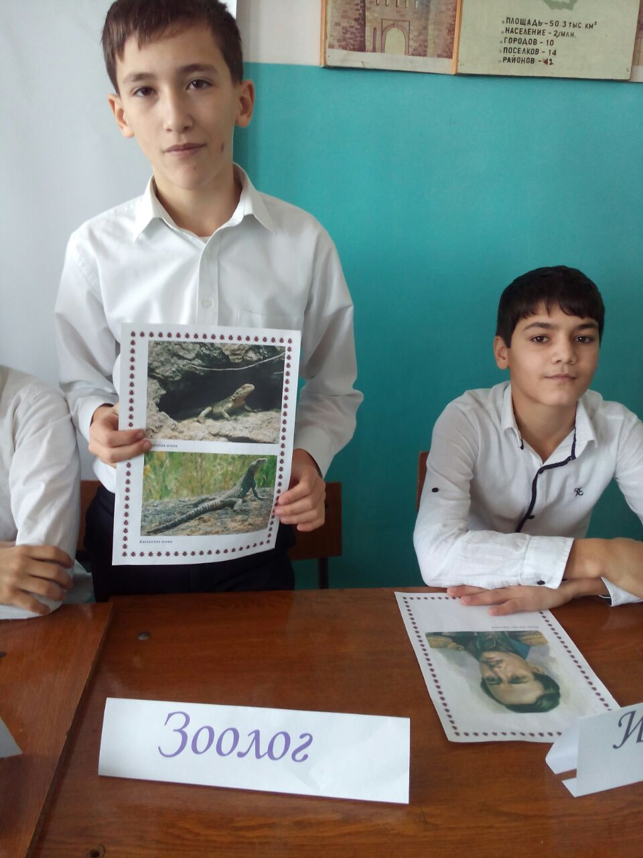

Алимирзаев Шамиль с любимыми животными Сарыкума.

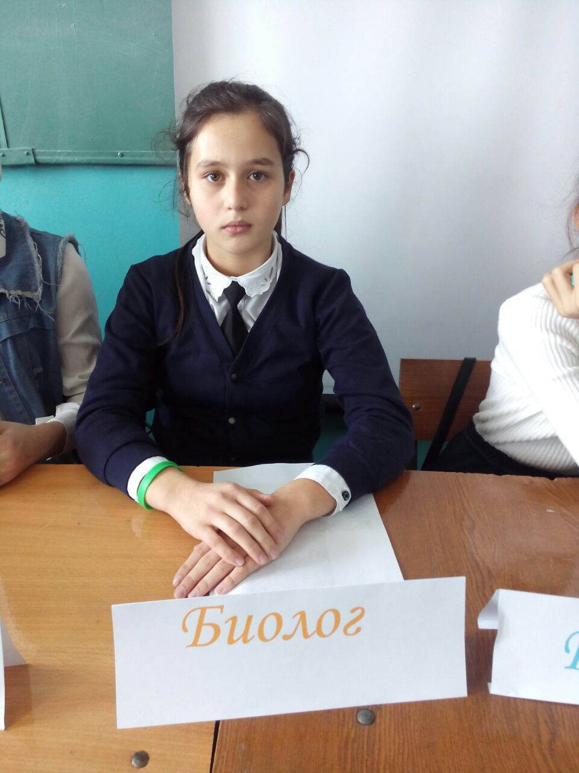

Биолог –Дадаева Асиль под впечатлением удивительного разнообразия растительного покрова Сарыкума.
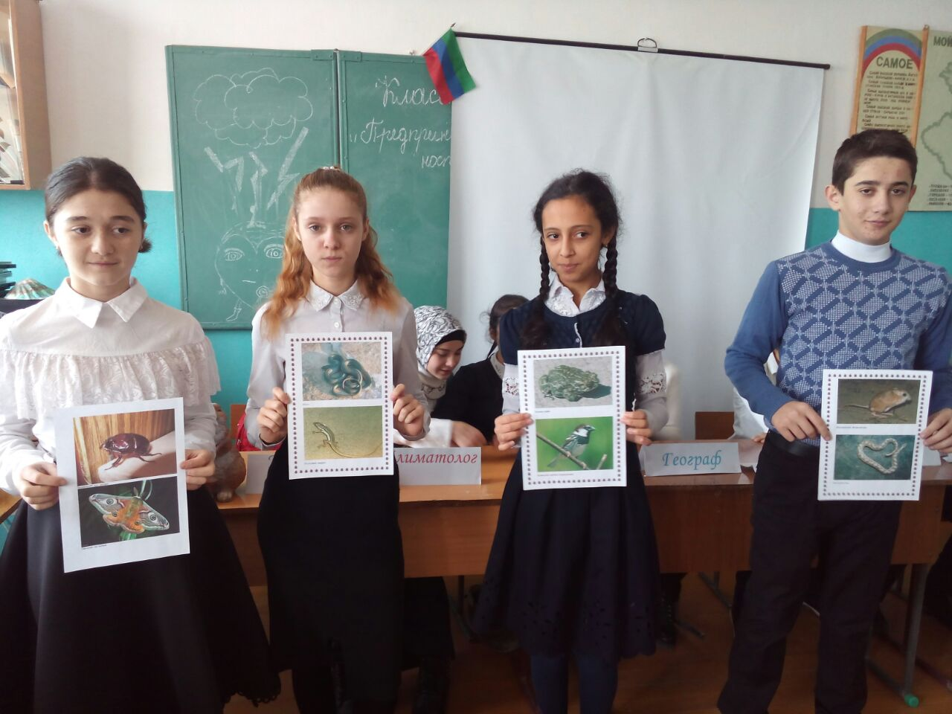

Выступление группы зоологов о любимых животных
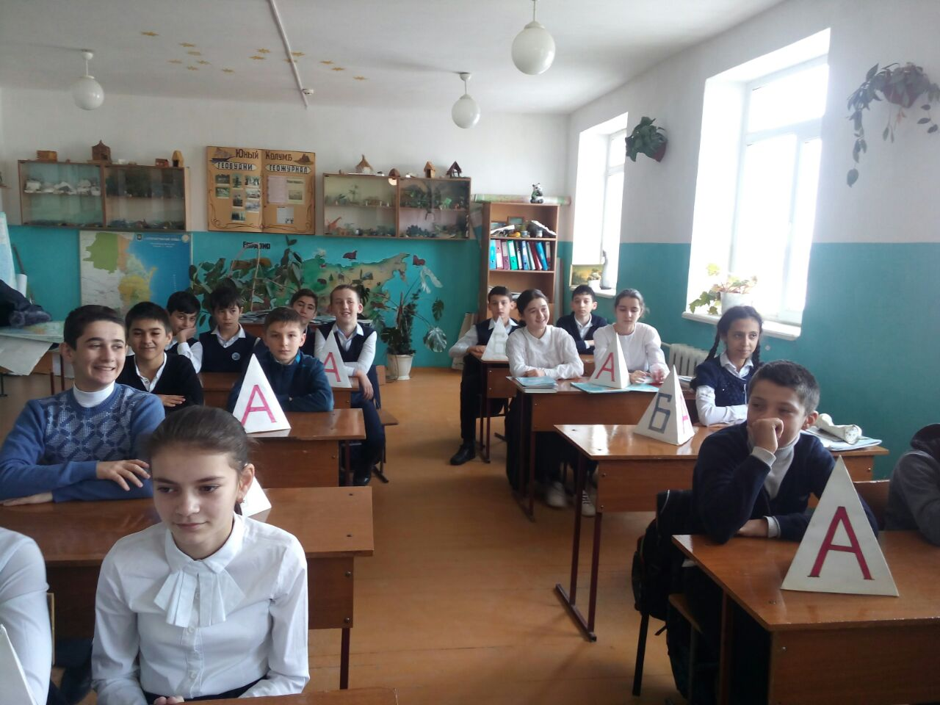
Тестирование: правильный ответ –А, только один ответ не правильный.

